Obec Borek
Borek 8, 507 71 Miletín

Závěrečný účet obce Borek za rok 2012

Obec borek zveřejňuje v souladu s ustanovením §17 zákona č. 250/2000 Sb., o rozpočtových pravidlech územních rozpočtů, v platném znění, závěrečný účet obce. Pro velký rozsah dokumentů jsou zveřejněny pouze vybrané údaje, plné znění je k nahlédnutí v kanceláři obecního úřadu. Jedná se o tyto dokumenty:
- Výkaz pro hodnocení plnění rozpočtu
- Rozvaha
- Výkaz zisku a ztráty
- Příloha
- Zpráva o výsledku přezkoumání hospodaření

- závěrečný účet za rok 2012

P Ř Í J M Y - dle tříd
Rozpočet Rozpočet
Položka Skutečnost schválený % upravený % Rozdíl

Třída: 1 - DAŇOVÉ PŘÍJMY
Skutečnost schválený % upravený %
1111 Daň z příjmů fyz.osob ze záv.č 208795.18 165000.00 126.54 209000.00 99.90
1112 Daň z příjmů fyz.osob ze sam.v 3532.36 28000.00 12.62 28000.00 12.62
1113 Daň z příjmů fyz.osob z kapitá 25127.52 15000.00 167.52 25199.00 99.72
1121 Daň z příjmů právnických osob 215056.62 250000.00 86.02 250000.00 86.02
1211 Daň z přidané hodnoty 435044.67 400000.00 108.76 435132.00 99.98
1337 Poplatek za komunální odpad 0.00 35000.00 0.00 0.00 0.00
1340 Poplatek za provoz systému shr 35825.00 0.00 0.00 35825.00 100.00
1341 Poplatek ze psů 750.00 600.00 125.00 810.00 92.59
1342 Poplatek za lázeňský nebo rekr 154.00 1000.00 15.40 1000.00 15.40
1351 Odvod z loterií a podobných he 3124.36 0.00 0.00 4000.00 78.11
1361 Správní poplatky 50.00 0.00 0.00 0.00 0.00
1511 Daň z nemovitostí 208887.00 170000.00 122.87 209000.00 99.95

Třída: 1 - DAŇOVÉ PŘÍJMY 1136346.71 1064600.00 106.74 1197966.00 94.86

Třída: 2 - NEDAŇOVÉ PŘÍJMY
Skutečnost schválený % upravený %
2111 Příjmy z poskytování služeb a 4800.00 51500.00 9.32 55500.00 8.65
2112 Příjmy z prodeje zboží (již na 1900.00 500.00 380.00 1900.00 100.00
2131 Příjmy z pronájmu pozemků 9335.00 0.00 0.00 9335.00 100.00
2132 Příjmy z pronájmu ostatních ne 79296.00 68000.00 116.61 79300.00 99.99
2141 Příjmy z úroků (část) 22796.57 7000.00 325.67 23000.00 99.12
2142 Příjmy z podílů na zisku a div 18189.00 15000.00 121.26 19000.00 95.73
2324 Přijaté nekapitálové příspěvky 5538.00 0.00 0.00 5600.00 98.89

Třída: 2 - NEDAŇOVÉ PŘÍJMY 141854.57 142000.00 99.90 193635.00 73.26

Třída: 4 - PŘIJATÉ DOTACE
Skutečnost schválený % upravený %
4111 Neinvest.přij.transfery z všeo 22000.00 0.00 0.00 22000.00 100.00
4112 Neinv.přij.transfery ze st.roz 60100.00 60100.00 100.00 60100.00 100.00
4222 Investiční přijaté transfery o 570000.00 0.00 0.00 570000.00 100.00

Třída: 4 - PŘIJATÉ DOTACE 652100.00 60100.00 1085.02 652100.00 100.00

rozpočet rozpočet
C E L K E M P Ř Í J M Y skutečnost schválený % upravený %

1930301.28 1266700.00 152.39 2043701.00 94.45

Závěrečný účet za rok 2012

V Ý D A J E - dle tříd
Rozpočet Rozpočet
Položka Skutečnost schválený % upravený % Rozdíl

Třída: 5 - BĚŽNÉ VÝDAJE
Skutečnost schválený % upravený %
5011 Platy zaměstnanců v pracovním 45691.00 62000.00 73.70 62600.00 72.99
5021 Ostatní osobní výdaje 8063.00 0.00 0.00 8100.00 99.54
5023 Odměny členů zastupitelstev ob 55980.00 57000.00 98.21 57000.00 98.21
5031 Povin.pojistné na soc.zab.a př 500.00 7000.00 7.14 7000.00 7.14
5032 Povinné pojistné na veřejné zd 5456.00 10000.00 54.56 9780.00 55.79
5039 Ostatní povinné pojistné place 2273.00 2000.00 113.65 4000.00 56.83
5136 Knihy, učební pomůcky a tisk 2736.00 2000.00 136.80 2800.00 97.71
5137 Drobný hmotný dlouhodobý majet 3140.00 0.00 0.00 3200.00 98.13
5139 Nákup materiálu jinde nezařaze 17605.00 20000.00 88.03 38200.00 46.09
5151 Studená voda 52.00 1000.00 5.20 1000.00 5.20
5154 Elektrická energie 38097.00 41000.00 92.92 46300.00 82.28
5155 Pevná paliva 0.00 1000.00 0.00 1000.00 0.00
5156 Pohonné hmoty a maziva 0.00 2000.00 0.00 2000.00 0.00
5161 Služby pošt 478.00 2000.00 23.90 1500.00 31.87
5162 Služby telekomunikací a radiok 4471.96 4000.00 111.80 4500.00 99.38
5163 Služby peněžních ústavů 10251.00 10000.00 102.51 10400.00 98.57
5166 Konzultační, poradenské a práv 28200.00 0.00 0.00 29025.00 97.16
5167 Služby školení a vzdělávání 0.00 3000.00 0.00 3000.00 0.00
5169 Nákup ostatních služeb 114157.40 115000.00 99.27 141000.00 80.96
5171 Opravy a udržování 158036.00 2120000.00 7.45 2073400.00 7.62
5173 Cestovné (tuzemské i zahraničn 1519.00 2000.00 75.95 2530.00 60.04
5175 Pohoštění 12545.00 25000.00 50.18 24540.00 51.12
5192 Poskytnuté neinvestiční příspě 0.00 580.00 0.00 1089.00 0.00
5194 Věcné dary 6128.00 5000.00 122.56 6200.00 98.84
5229 Ost.neinvestiční transfery nez 1089.00 0.00 0.00 1100.00 99.00
5321 Neinvestiční transfery obcím 102410.00 120000.00 85.34 120000.00 85.34
5329 Ost.neinvest.transfery veřejný 792.00 740.00 107.03 800.00 99.00
5364 Vratky veř.rozp.ústř.úr.transf 532.00 0.00 0.00 532.00 100.00

Třída: 5 - BĚŽNÉ VÝDAJE 620202.36 2612320.00 23.74 2662596.00 23.29

Třída: 6 - KAPITÁLOVÉ VÝDAJE
Skutečnost schválený % upravený % Rozdíl
6121 Budovy, haly a stavby 77200.00 0.00 0.00 640800.00 12.05

Třída: 6 - KAPITÁLOVÉ VÝDAJE 77200.00 0.00 0.00 640800.00 12.05

rozpočet rozpočet
C E L K E M V Ý D A J E skutečnost schválený % upravený %

697402.36 2612320.00 26.70 3303396.00 21.11

Financování

Název položky Výsledek od Schválený upravený
text Položka začátku roku rozpočet rozpočet

Změna stavu krátkodobých prostředků na bank.účtech (+/-) 8115 -1232898.92 1345620.00 1259695.00

F I N A N C O V Á N Í (součet za třídu 8) 8000 -1232898.92 1345620.00 1259695.00

2. Porovnání příjmů a výdajů

2010 2011 2012

P Ř Í J M Y 1.308.411,09 1.332.621,90 1.930.301,28

V Ý D A J E 644.237,30 627.874,10 697.402,36

3. Hospodářská činnost obce
Obec Borek neprovozuje žádnou hospodářskou činnost

4. Tvorba a použití fondů
Obec Borek netvoří žádné fondy.

5. stavy aktiv a pasiv k 31. 12. 2011
A K T I V A - 1 - - 2 - - 3 - - 4 -
Syntetický B ě ž n é o b d o b í
Číslo a název položky účet Brutto Korekce Netto

A K T I V A C E L K E M 16405337.15 3058955.85 13346381.30

A. Stálá aktiva 11744993.59 3053475.85 8691517.74

I. Dlouhodobý nehmotný majetek 245137.40 195673.55 49463.85

5. Drobný dlouhodobý nehmotný majetek 018 53860.40 53860.40 0.00
6. Ostatní dlouhodobý nehmotný majetek 019 149277.00 141813.15 7463.85
7. Nedokončený dlouhodobý nehmotný majetek 041 42000.00 0.00 42000.00

II. Dlouhodobý hmotný majetek 11473856.19 2857802.30 8616053.89
1. Pozemky 031 4553318.70 0.00 4553318.70
3. Stavby 021 6118230.59 2529900.00 3588330.59
4. Samostatné movité věci a soubory movitých věcí 022 85769.30 30476.70 55292.60
6. Drobný dlouhodobý hmotný majetek 028 297425.60 297425.60 0.00
8. Nedokončený dlouhodobý hmotný majetek 042 419112.00 0.00 419112.00

III. Dlouhodobý finanční majetek 26000.00 0.00 26000.00
6. Ostatní dlouhodobý finanční majetek 069 26000.00 0.00 26000.00

Syntetický B ě ž n é o b d o b í
Číslo a název položky účet Brutto Korekce Netto

B. Oběžná aktiva 4660343.56 5480.00 4654863.56

II. Krátkodobé pohledávky 51064.00 5480.00 45584.00
1. Odběratelé 311 26714.00 0.00 26714.00
4. Krátkodobé poskytnuté zálohy 314 15960.00 0.00 15960.00
5. Jiné pohledávky z hlavní činnosti 315 8390.00 5480.00 2910.00

III. Krátkodobý finanční majetek 4609279.56 0.00 4609279.56
1. Majetkové cenné papíry k obchodování 251 518022.96 0.00 518022.96
11. Základní běžný účet územních samosprávných celků 231 4091256.60 0.00 4091256.60

P A S I V A - 1 - - 2 -
Syntetický B ě ž n é o b d o b í
Číslo a název položky účet

P A S I V A C E L K E M 13346381.30

C. Vlastní kapitál 12376237.39

I. Jmění účetní jednotky a upravující položky 10287793.14 1 1. Jmění účetní jednotky 401 13057443.34
3. Transfery na pořízení dlouhodobého majetku 403 263394.60
4. Kurzové rozdíly 405 0.00
5. Oceňovací rozdíly při prvotním použití metody 406 -3033044.80

III. Výsledek hospodaření 2088444.25 1. Výsledek hospodaření běžného účetního období 493 682100.91

3. Nerozdělený zisk,neuhrazená ztráta minulých let 432 1406343.34

D. Cizí zdroje 970143.91

III. Krátkodobé závazky 970143.91
1. Krátkodobé úvěry 281 0.00
5. Dodavatelé 321 357366.91
13. Zaměstnanci 331 17851.00
15. Zúčtování s institucemi soc.zabezpečení a zdrav.pojištění 336 779.00
17. Jiné přímé daně 342 3280.00

30. Krátkodobé přijaté zálohy na transfery 374 579417.00

33. Dohadné účty pasívní 389 11450.00

6. vyúčtování finančních vztahů ke státnímu rozpočtu a ostatním veřeným rozpočtům

Vyučtování finančních vztahů ke státnímu rozpočtu

Uz Pol Poskytovatel Název Poskytnuto Použito Vratka v Vratka při
k 31.12. k 31.12. průběhu roku fin.vypořádání

Neinvestiční transfery

98008 4111 VPS ČR Účelové dotace na vý 1.000,00 0,00 0,00 0,00

98193 4111 VPS ČR Účel.dotace na výdaj 21.000,00 12.583,00 0,00 0,00

C e l k e m : 22.000,00 12.583,00 0,00 0,00

C E L K E M : 22.000,00 12.583,00 0,00 0,00

Vyučtování finančních vztahů k ostatním rozpočtům veřejné úrovně

Pol znak Popis Poskytnuto Použito Vratka v Vratka při
k 31.12. k 31.12. průběhu roku fin.vypořádání

Neinvestiční transfery

4112 00000 /dot. KH kraj/ 60 100,00 0,00 0,00 0,00

Investiční transfery

4222 00000 /inv. dotace kraj/ 570.000,00 0,00 0,00 0,00

C e l k e m : 570.000,00 0,00 0,00 0,00

C E L K E M : 630.100,00 0,00 0,00 0,00

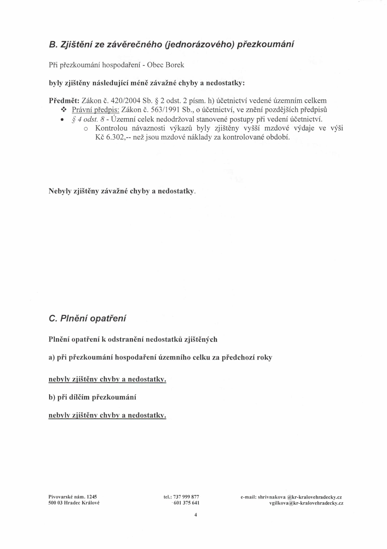

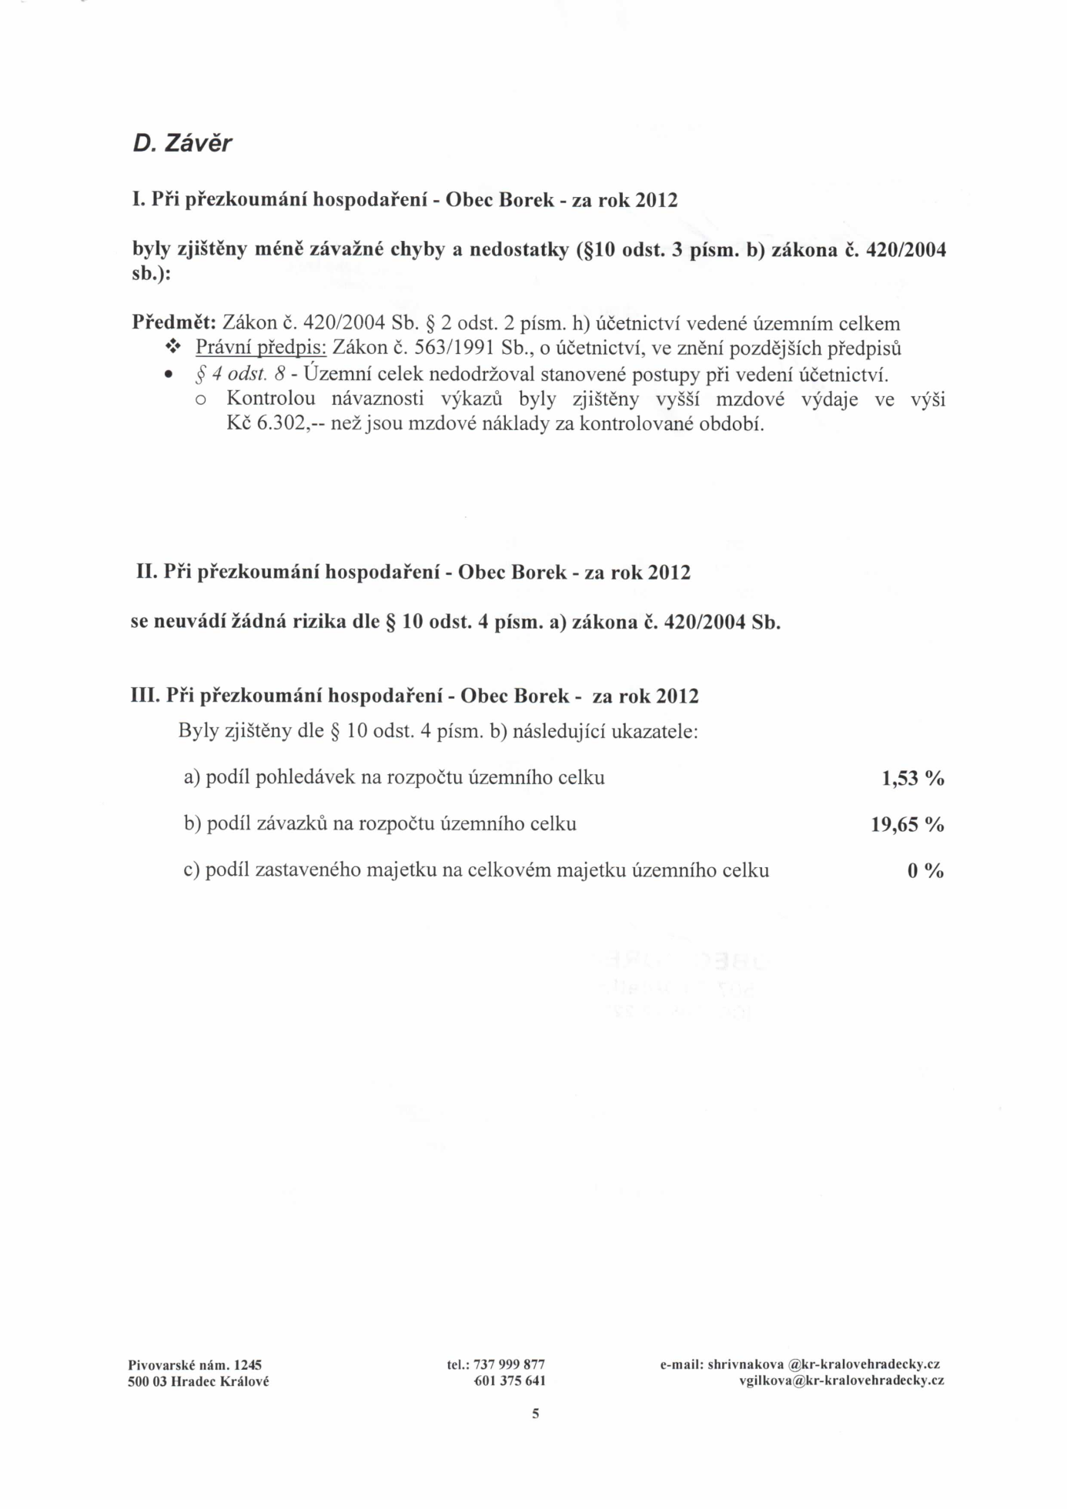
Vyvěšeno: 27. 5. 2013 Sejmuto:

